Вариант 2

Задание 1 (теоретическое): Что такое деление понятий? Какие правила нужно соблюдать при делении? Чем отличается деление понятий от мысленного расчленения предметов на части?
Деление есть логическая операция, раскрывающая объем понятия посредством разбиения его на виды. Деление должно быть соразмерным, т. е. сумма членов деления должна быть в точности равна объему делимого понятия. Члены деления должны исключать друг друга, т. е. не иметь общих элементов, быть соподчиненными понятиями, объемы которых не пересекаются. Деление должно производиться только по одному основанию, нельзя в процессе деления заменять один признак, опираясь на который вы начали деление, другим признаком. Деление должно быть непрерывным. Деление понятий следует отличать от мысленного расчленения предмета на части. Основным отличием деления от расчленения является то, что части целого не являются видами делимого (родового) понятия.
Задание 2. Укажите, какие пары понятий представляют собой
отношение:
А – подчинения (первое понятие родовое);
В – подчинения (первое понятие видовое);
С – пересечения;
D – соподчинения;
Е – противоречия.
1) а – рокер; б – рокер, овеянный славой; - А
2) а – трансгуманист, встроивший себе в голову компьютер; б – трансгуманист, обходящийся без компьютера в голове; - E
3) а – президент РФ; б – Правительство РФ; в –органы государственного управления РФ; - D
4) а – мертвец; б – утопленник; - B
5) а – дисциплинированный часовой; б – недисциплинированный часовой; - E
6) а – император Франции; б – император Франции Наполеон Бонапарт; - A
7) а – дотошный прокурор; б – прокурор; - B
8) а – преступник; б – талантливый ювелир.- C

Задание 3. Нарисуйте круги Эйлера, соответствующие перечню понятий: a– строитель; b – молоток;c –человек,d – человек, любящий свою работу;e – шахматист-любитель.
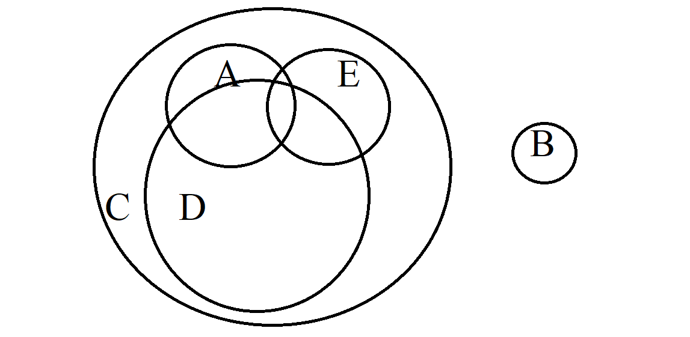
Задание 4. Перечислите определения, нарушающие правила:
А – соразмерности;
В – ясности;
С – недопустимости круга в определении.
1. Болтун – находка для шпиона. - B
2. Патриот – гражданин, не подвергающий сомнению политику своего правительства. - A
3. Пушкин – Солнце русской поэзии. - B
4. Глупец – человек, раз за разом совершающий глупые поступки. -C
5.Специалист – лицо, разбирающееся в любом вопросе. - A

Задание 5. Перечислите, какие деления понятий нарушают
правила:
А – соразмерности;
В – проведения деления по одному основанию;
С – непрерывности деления.
1. Категорические суждения делятся на частные и общие. - A
2. Короли делятся на сумасшедших и незапоминающихся. - B
3. Художники делятся на богатых и неудачников. - B
4. Посетители ресторана делятся на заказывающих баранину, заказывающих свинину и на не заказывающих мясного. - A
5. Люди делятся на блондинов и брюнетов. - A

Задание 6.
Суждение «А» истинно. Определите вид (I) и логическое значение (II) всех предложенных суждений.
А – Некоторые кактусы годятся для изготовления текиллы.
B – Ни один кактус не годится на текиллу.
C – Все кактусы годятся на текиллу.
D – Некоторые кактусы не годятся на текиллу.
I
1. AEOI
2. IOEA
3. OAEI
4. IEOA
5. IEAO
II
1.И; Л; Неоп; Неоп;
2.И; И; Л; Л;
3. И; Л; И; Л.
4. И; Неоп; Неоп; Л.
5. И; Л; Неоп; Л.

Задание 7. Укажите, чем является суждение В по отношению к суждению А.
А – Все шпагоглоты боятся тёмного света;
B – Некоторые из тех, кто не является шпагоглотами не боятся тёмного света.

1. Правильной обверсией;
2. Неправильной обверсией;
3. Правильной конверсией;
4. Неправильной конверсией;
5. Правильной контрапозицией;
6. Неправильной контрапозицией;
7. Правильной инверсией;
8. Неправильной инверсией.

Задание 8.
Установите, в каком отношении находятся приведённые суждения:
А – Всякое право личности неприкосновенно.
B – Ни одно право личности не является неприкосновенным.

1. Контрарность;
2. Контрадикторность;
3. Субординация;
4. Субконтрарность.

Задание 9.
Укажите, в каком силлогизме термин «миллионер» является средним (I), а в каком – меньшим (II)
1. Любой миллионер(II) подозрителен, а наш барин миллионер(II). Значит, наш барин подозрителен.
2. Все миллионеры(II) склонны ёрничать, а некоторые миллионеры(II) собирают марки. Значит, некоторые собиратели марок склонны ёрничать.
3. Всякий настойчивый человек добивается своего. При этом некоторые миллионеры(I) настойчивы. Выходит, некоторые миллионеры(I) всегда добиваются своего.

Задание 10.
Формализуйте приведённые ниже суждения и постройте соответствующую таблицу истинности.
А – Амелия унаследовала поместье; В – Беатриче унаследовала поместье; С – Клара унаследовала поместье
- Если поместье досталось Амелии, оно не достанется Беатриче. Но если Клара получит поместье, она поделится с Беатриче. Значит, поместье достанется Амелии, либо Беатриче.
A – поместье досталось Амелии
B – поместье досталось Беатриче
C – поместье досталось Кларе

((A → ¬B) ˄ (C → B)) → (A ʬ B)

A | B | C | ¬B | A → ¬B | C → B | (A → ¬B) ˄ (C → B) | A ʬ B | ((A → ¬B) ˄ (C → B)) → (A ʬ B)
И | И | И | Л | Л | И | Л | Л | И
И | И | Л | Л | Л | И | Л | Л | И
И | Л | И | И | И | Л | Л | И | И
И | Л | Л | И | И | И | И | И | И
Л | И | И | Л | Л | И | Л | И | И
Л | И | Л | Л | Л | И | Л | И | И
Л | Л | И | И | Л | Л | Л | Л | И
Л | Л | Л | И | Л | И | Л | Л | И

Задание 11. Метод «мозгового штурма»: история появления, классическая методика, правила проведения, достоинства и недостатки метода, особенности применения.

Нередко обычное совещание по обсуждению путей реализации проекта преобразовывается в бурную дискуссию, где каждый говорит что-то свое, а основная тема собрания уже как-то забылась или сместилась в сторону. Это несколько утрированное описание ситуации, которое чаще встретишь в кино, однако именно такой процесс многие, заблуждаясь, называют мозговым штурмом. В действительности мозговой штурм – это метод генерирования нетривиальных идей и решений, о котором почти все слышали, однако представление о нем имеют весьма туманное.
Решение проблемы методом мозгового штурма происходит следующим образом: собирается экспертная группа, состоящая из квалифицированных профессионалов, и в ходе совещания выносятся оценки и делаются выводы. Все участники заседания условно подразделяются на две части, где одни вырабатывают идеи (выставляют оценки), а другие – проводят их анализ. Подвергать критике какую-либо из идей запрещено. Правильной считается та, с которой согласилось большинство собравшихся.
Цель метода – получить максимум разнообразных предложений. Он действует весьма эффективно: шестеро экспертов в течение получаса способны сгенерировать 150 различных решений. Группа специалистов по проектам при обычном подходе даже не задумается о том, что поставленную задачу можно рассматривать в стольких ракурсах.
Как проводится мозговой штурм и в чем суть метода? Участники процесса – это специалисты и ведущий, который объявляет главную задачу. Остальные принимаются выдвигать идеи для ее решения. Важно, чтобы первыми высказывали свои соображения те из собравшихся, кто ниже по должности, статусу или рангу. Это делается для того, чтобы исключить невольное согласие с начальством.
Замечено, что чаще всего в начале штурма предлагаются весьма тривиальные идеи, но, когда процесс набирает обороты, а участники активнее вовлекаются в обсуждение, их творческий потенциал раскрывается в полной мере и рождает весьма интересные и необычные замыслы. В течение всего собрания ведущий фиксирует все высказанные идеи, а затем отбираются, анализируются и развиваются лучшие из них. В итоге группа мозгового штурма находит самый нетривиальный и эффективный подход к решению поставленной задачи.
Положительные аспекты:
приветствуется стремление мыслить творчески;
создается атмосфера, стимулирующая активность всех участников;
раздвигаются границы мышления;
участники подхватывают идеи друг друга, и возрастают шансы не пропустить конструктивную;
методика мозгового штурма проста в применении, легко выполнима и понятна каждому. Она не требует специального оборудования и организации пространства.
Отрицательные моменты:
случается, что активность проявляют один-два человека, а остальные просто ждут окончания мероприятия;
процесс бывает довольно длительным, если идей много (все их нужно обсудить);
метод может оказаться малоэффективным, если сотрудники не привыкли работать в команде;
есть вероятность, что кто-то из участников будет стремиться подавлять неопытных и более слабых коллег, стараясь присвоить себе авторство идей и прорваться таким образом в лидеры.

Список использованной литературы:
1.Войшвилло, Е. К, Дегтярёв, М. Г. ЛогикаМ.: Издательство Владос, 2010 г.— 527 c. – ISBN: 978-5-691-01688-2[охватываемые темы «понятие», «суждение», «умозаключение»]
2. Демидов И.В. Логика. – изд. Дашков и К М. 2012 г.
3. Рузавин,Г.И. Основы логики и аргументации. – М.: ЮНИТИ-ДАНА, 2007 г. – 320с.

